Faktor yang Mendorong Niat Pemanfaatan Blog

Alfitman

Abstract

This study is aimed to examine the simultaneously influences of motivation and personality factors to intention to use (ITU) blog for knowledge sharing purposes among students that are from 5 universities in Yogyakarta. The research model is developed to be based on behaviorism approach and theory of trait that include three kinds of theories, such as, Technology Acceptance Model (TAM) by Davis et al. 1989, theory of motivation by Davis et al. 1992, and theory of personality by Guadagno et al. 2007. From data analysis of a survey of 285 students is found results that generally support the research hypothesis. The data analysis is done using the structural equation modeling in SmartPLS 2.0. It is found that motivation and personality factors simultaneously influence the student’s intention to use blog for knowledge sharing purposes. Perceived ease of use (PEU) and perceived enjoyment (PE) (both of them as intrinsic motivation factors) are found that both of which positively influence perceived usefulness (PU) (as an extrinsic motivation factor). In turn, the PU is also found positively influences the students’ intention. In the other hand, however, from two situational personality factors, only one of which is found that supports the hypothesis, such as openness to experience(OE). The other one, neuroticism (NTC), is found that not supports the hypothesis. This study can be used to improve

Keywords: Blog, Big-Five Personality, TAM, Motivation.

I. PENDAHULUAN
  - Latar Belakang
Kemampuan teknologi web atau world wide web (www) atau situs sebagai alat bantu komunikasi bagi manusia menunjukkan fenomena yang semakin menarik. Salah satu dari fenomena tersebut adalah pengguna internet dihadapkan pada suatu keadaan atau situasi yang disebut sebagai era Web 2.0. Berbeda dengan era web 1.0, di era web 2.0 pengguna internet tidak lagi hanya bersifat pasif terhadap isi yang dimuat atau dipublikasikan dalam sebuah situs, melainkan dapat berpartisipasi langsung secara aktif dan mudah dengan cara menciptakan sendiri isi atau memberikan balikan (feedback) terhadap isi yang dipublikasikan oleh individu lain. Weblog atau blog (untuk seterusnya disebut blog) sebagai bagian dari teknologi internet merupakan media interaktif yang dapat menjelaskan situasi era web 2.0 tersebut dengan baik. Proses sebab-akibat yang berhubungan dengan cara bagaimana pengguna internet berinteraksi dengan blog merupakan sebuah proses yang menarik untuk dipahami lebih mendalam.
Blog merupakan sebuah situs yang disebut oleh John Barger (1997) sebagai sebuah situs pribadi yang selalu diperbarui secara berkelanjutan, berisi tautan-tautan ke situs lain yang dianggap menarik yang biasanya disertai dengan komentar-komentar dari individu pengguna atau pengunjung situs itu sendiri (Bausch, Haughey, & Hourihan, 2000). Fun IP dan Wagner (2008) juga menyatakan bahwa blog merupakan sebuah catatan harian seseorang (personal diary) yang disimpan di internet. Catatan tersebut dapat di edit oleh pengguna akhir yang kurang begitu ahli dalam masalah penulisan di internet. Tidak jauh berbeda dengan definisi sebelumnya, Huang, Shen, Lin, dan Chang (2007) juga menyatakan bahwa blog merupakan catatan pribadi atau situs (personal journal or website) di internet yang disusun berdasarkan kronologi terbalik yang menyediakan fasilitas komunikasi timbal-balik bagi pengguna situs tersebut melalui objek berupa teks, gambar, suara, dan visual. Definisi Huang et al. (2007) ini juga sama dengan yang tertera di situs en.wikipedia.org (2008). Menariknya tidak ada yang keliru dari definisi-definisi tersebut. Semua definisi dapat diterima dan digunakan oleh seorang individu untuk memahami apa yang disebut sebagai blog.
Khususnya bagi individu, ada beberapa alasan yang menyebabkan atau mendorong individu tersebut untuk memiliki sebuah blog. Alasan tersebut antara lain adalah (lihat www.blogbukukita.com):
- Memiliki blog adalah tanpa biaya. Blog tersedia secara gratis atau tidak dibebankan biaya. Blog dapat didapatkan dari penyedia jasa blog seperti dari wordpress.com, multiply.com, dan blogspot.com. Ini berbeda dengan situs pribadi di era web 1.0, individu harus mengeluarkan biaya (misal biaya untuk perancangan dan hosting).
- Memiliki blog adalah mudah. Mudah didefinisikan sebagai proses mendapatkan dan mengelolanya. Blog disediakan oleh banyak penyedia jasa blog di internet untuk digunakan tanpa melalui proses perancangan dan administrasi yang rumit. Seseorang sudah mempunyai pilihan untuk memiliki sebuah blog di internet, pertama yaitu dengan hanya melakukan pendaftaran pada penyedia jasa blog secara gratis atau kedua, melakukan instalasi sendiri blog (disain di localhost) untuk kemudian melakukan hosting sendiri di internet (juga memilih antara hosting secara gratis atau berbayar). Penggunaannya juga lebih mudah dibanding penggunaan situs di era web 1.0.
- Blog cocok bagi siapa saja. Individu, kelompok, atau organisasi dapat memiliki dan melakukan apa saja dalam blog yang dimilikinya sebatas masih dalam norma-norma yang telah ditentukan. Misal menulis artikel, mempublikasikan photo, musik, dan video, atau berinteraksi dengan pengguna lain dalam blog tersebut.
- Blog dapat memberikan berperilaku bertujuan (sense of purpose). Pada umumnya blog memiliki keunikan tersendiri. Keunikan itu sesuai dengan minat dan tujuan pemiliknya, misal ada blog photo, blog ilmiah, blog musik, blog politik, blog kesehatan, dan berbagai jenis blog lainnya.
- Memiliki blog dapat melatih kemampuan berpikir. Blog yang bagus adalah blog yang memiliki isi yang menarik dan selalu diperbarui. Tuntutan ini mendorong pemiliknya untuk berkreasi dan berpikir.
- Blog membebaskan seseorang untuk berbagi dan berekspresi. Blog pada awalnya merupakan media untuk menulis di internet untuk dibaca oleh orang lain di dunia, namun karakteristiknya kemudian berkembang bagi tujuan lain. Fasilitas blog yang bersifat interaktif mendorong sesama pengguna blog untuk saling berbagi pengalaman dan kemampuan. Dengan demikian di dalam blog terjadi proses pembelajaran. Menariknya, semua itu dapat dilakukan secara bebas dan langsung. Berbeda kalau menulis di media lain seperti koran atau majalah, penerbitan penulisan itu harus melalui proses dan aturan-aturan yang telah ditetapkan.
- Blog mendorong seseorang untuk masuk ke dalam sebuah komunitas. Karakteristik blog melahirkan komunitas-komunitas pengguna blog yang wujudnya berupa forum-forum. Sebuah komunitas biasanya terdiri dari anggota yang memiliki kesamaan misi dan visi. Misal komunitas wordpress, blogspot, dan komunitas lainnya.
- Blog adalah era media baru yang memiliki peluang menyaingi media komunikasi yang lain. Kemudahan, kemanfaatan, dan keunggulan blog menjadikan blog dapat menyaingi media komunikasi lain seperti televisi, koran, dan majalah.
Namun dengan konsep dan keunggulan yang dimiliki blog, belum menjamin blog dapat digunakan dan dimanfaatkan sepenuhnya sebagai sebuah media berbagi pengetahuan oleh individu (observasi awal penulis). Hasil observasi dan komunikasi yang telah penulis lakukan terhadap mahasiswa di Yogyakarta ini, menunjukkan penggunaan blog mereka lebih banyak hanya ditujukan untuk mendapatkan kesenangan. Blog masih terbatas sebagai media untuk mempublikasikan photo, video, dan menulis untuk menceritakan tentang diri mereka sendiri. Situasi ini kembali mencerminkan situasi awal ada dan berkembangnya blog.
Fakta awal ini sangat menarik untuk diteliti karena berkaitan erat dengan isu penerimaan sebuah teknologi informasi. Dalam berbagai penelitian dari aspek persepsian yang berkaitan dengan isu tersebut, telah ditemukan berbagai alasan seorang individu untuk menerima atau menolak sebuah teknologi informasi. Salah satu penelitian yang terkenal adalah dari Davis (1989), dan Davis, Bagozzi, dan Warshaw (1989). Penemuan Davis (1989) dan Davis et al. (1989) disebut sebagai Model Penerimaan Teknologi (Technology Acceptance Model) atau disingkat TAM. Davis (1989) dan Davis et al. (1989) menemukan bahwa konstruk kemudahan penggunaan persepsian (perceived ease of use) dan konstruk kegunaan persepsian (perceived usefulness), mempengaruhi perilaku individu untuk menerima atau menolak sebuah sistem informasi.
Ditinjau dari aspek motivasi, ternyata TAM masih memiliki kelemahan dalam mengukur motif penerimaan sistem informasi sesungguhnya. Jika dicermati, penelitian TAM hanya berfokus pada pertanyaan tentang utilitas dan efektifitas dari sebuah sistem untuk penyelesaian tugas (lihat Hartono, 2007 - kelemahan TAM no. 8). TAM belum mempertimbangkan variabel lain seperti manfaat sistem informasi untuk kesenangan atau kesukaan pengguna sistem. Atas kelemahan TAM, maka Davis, Bagozzi, dan Warshaw (1992) mengembangkan TAM, dan hasilnya membuktikan bahwa memang penerimaan sebuah sistem informasi juga ditentukan oleh faktor motivasi intrinsik lain yang disebut sebagai kesukaan persepsian (perceived enjoyment). Konstruk TAM sendiri yaitu kemudahan penggunaan persepsian disebut sebagai faktor intrinsik dan kegunaan persepsian disebut sebagai faktor motivasi ekstrinsik dalam penelitian tersebut.
Walau model TAM beserta model pengembangannya dikenal sebagai sebuah model persepsian yang sudah teruji secara empiris dan dapat diandalkan dalam memperkirakan penerimaan sebuah teknologi informasi (lihat Lee, Kozar, & Larsen, 2003), namun model-model itu tetap tidak luput dari kelemahan. McElroy, Hendrickson, Townsend, dan DeMarie (2007) telah membuktikan bahwa faktor kepribadian (personality) ternyata juga dapat memperkirakan penerimaan individu terhadap sebuah teknologi informasi – internet, e-buy, dan e-sell. Faktor kepribadian ini ternyata lebih baik hasilnya dalam mengukur penerimaan sistem informasi dibanding faktor kognitif.
Atas dasar fenomena-fenomena di atas, riset ini menjadi penting karena mencoba mengembangkan sebuah model untuk menguji, apakah faktor motivasi dan faktor kepribadian dapat mendorong pemanfaatan blog untuk tujuan berbagi pengetahuan.
1.2. Blog dan Relevansinya dengan Aktivitas Berbagi Pengetahuan (Knowledge Sharing)
Dengan dimensi dan fitur-fitur yang dimiliki sebuah blog, pemiliknya dapat mengeskpresikan segala prakarsa dan pemikirannya ke dalam blog itu dengan tujuan dapat dibaca oleh dirinya sendiri dan juga orang lain. Dari komentar-komentar pada blog tadi kemudian menjadi jendela yang memungkinkan para pengunjung situs (Netter) mengetahui isi kepala dan kehidupan sehari-hari dari penciptanya. Dengan fasilitas yang disediakan oleh blog untuk berkomunikasi maka terjadilah interaksi secara aktif antara pemilik-pemilik dan pengguna-pengguna blog. Saat perilaku ini berlangsung secara terus-menerus maka terjadilah kolaborasi antara keduanya. Ketika kolaborasi ini dapat memberikan sesuatu yang sifatnya saling memberi dan saling menerima antara para pengguna blog dan menghasilkan suatu nilai berupa pembangunan pengetahuan (knowledge construction), maka ketika itu, terjadilah kegiatan berbagi pengetahuan.
Berbagi pengetahuan merupakan salah satu aspek dalam manajemen pengetahuan (knowledge management). Bidang berbagi pengetahuan ini tergolong relatif masih baru dan belum stabil, karena berdiri sebagai sebuah disiplin ilmu baru tahun 1995. Karena itu berbagai definisi bermunculan tentang berbagi pengetahuan. Definisi-definisi tersebut adalah dari Davenport (dalam Law & Ngai, 2007) mendefinisikan berbagi pengetahuan sebagai penyebaran secara voluntari, keahlian dan pengalaman yang dibutuhkan ke seluruh organisasi. Lee (dalam Fong & Chu, 2006) mendefinisikan berbagi pengetahuan sebagai aktivitas mentransfer atau menyebarkan pengetahuan dari seorang atau organisasi kepada orang atau organisasi lain. Sedangkan definisi lain mengatakan bahwa berbagi pengetahuan adalah suatu proses saling ketergantungan yang melibatkan aktivitas pertukaran, dalam hal ini individu memberi dan menerima sesuatu yang bernilai (Christensen, 2005 ). Sedangkan Setiarso (2006) mendefinisikan bahwa berbagi pengetahuan merupakan salah satu metode atau salah satu langkah dalam manajemen pengetahuan yang digunakan untuk memberikan kesempatan kepada anggota suatu kelompok, organisasi, instansi, atau perusahaan untuk berbagi ilmu pengetahuan, teknik, pengalaman, dan ide yang mereka miliki kepada anggota lainnya.

Berdasarkan definisi-definisi diatas, dalam penelitian ini berbagi pengetahuan didefinisikan sebagai proses berbagi ilmu pengetahuan, informasi, pemikiran, ide, dan pengalaman yang bernilai antara seorang individu dengan individu lain. Sedangkan pengetahuan yang dimaksudkan dalam penelitian ini adalah data yang kemudian diproses menjadi pengetahuan (Kidwell, Vander Linde & Johnson, 2000), seperti terlihat pada gambar 2.1
Titik awal dari hirarki pertama pengetahuan pada gambar 2.1 adalah data. Data adalah blok bangunan yang bersifat kesatuan, bebas, dan tanpa batas waktu. Data merupakan deretan angka-angka dan fakta-fakta mentah yang dapat menjadi informasi tetapi belum berguna bagi pengambilan keputusan, perencanaan, atau berbagai aksi yang lain. Data menjadi berguna ketika diletakkan pada konteks sehingga hubungan antara data dan konteks itu dapat dimengerti.

Data
Raw facts and numbers
Understanding relations
Information
Data input into context
Understanding patterns
Knowledge information combined with experience and judgment
Decision making, Planning, Action
Gambar 2.1. Transformasi Data menjadi Pengetahuan
(Sumber: Serban & Luan, 2002)
Fakta menunjukkan bahwa blog telah dijadikan oleh pengguna blog sebagai satu cara umum bagi kegiatan berbagi pengetahuan (Hsu & Lin, 2007; Bonetta, 2007). Pengguna blog dapat memperoleh pengetahuan atau keterampilan yang mereka minati dengan melakukan pembelajaran berbasis masalah (problem-based learning) (Wang et al. 2008). Pada gilirannya proses tersebut menjadikan proses pembelajaran menjadi lebih efektif dan efisien.
Penelitian ini terdiri dari lima hipotesis. Dari konteks persepsian, masing-masing hipotesis mencerminkan pengaruh faktor motivasi intrinsik terhadap faktor motivasi ekstrinsik dan faktor ekstrinsik terhadap niat penggunaan blog. Sedangkan dalam konteks kepribadian, hipotesis mencerminkan pengaruh faktor kepribadian terhadap niat penggunaan blog. Faktor-faktor ini secara bersama dijadikan sebagai satu model guna memprediksi niat penggunaan blog.

II. Kaji Teori dan Pengembangan Hipotesis
Untuk menganalisis secara lebih mendalam niat perilaku penggunaan blog oleh mahasiswa dari lima perguruan tinggi di Yogyakarta, perlu dipahami faktorfaktor yang dapat mempengaruhi persepsian individu mahasiswa tersebut pada teknologi komunikasi ini. Faktor motivasi dan faktor kepribadian merupakan dua faktor utama yang dapat mempengaruhi niat mahasiswa untuk menggunakan blog untuk tujuan berbagi pengetahuan.

2.1 Faktor Motivasi
Ahli motivasi telah menyatakan bahwa perilaku individu dapat ditentukan oleh dua faktor, yaitu faktor yang disebut sebagai faktor motivasi intrinsik dan faktor motivasi ekstrinsik. Individu akan menerima sebuah sistem informasi apabila dalam penggunaannya, sistem tersebut menarik bagi individu tersebut. Kemudian ada sebuah kemudahan bagi penggunaan sistem tersebut dan satu hal lagi yang terpenting adalah inidividu mendapatkan manfaat dari penggunaan sistem informasi tersebut.
Davis (1989), Davis et al. (1989), dan Davis et al. (1992) telah menemukan bahwa faktor kemudahan penggunaan dan kesukaan berpengaruh pada faktor kegunaan, dan faktor kegunaan persepsian inipun berpengaruh pada niat perilaku atau perilaku penggunaan sebuah sistem informasi. Penemuan ini diperkuat oleh penelitian lain seperti Gefen dan Straub (1997); Moon dan Kim (2001); Szajna (1996); Heijden (2004), Liaw dan Huang (2003); Teo, Lim, dan Lai (1999); Lee, Kozar, dan Larsen (2003), Atkinson dan Kydd (1997); Lee, Cheung dan Chen, 2005; Teo (2001); Lewis, Agarwal, dan Sambamurthy (2003); Venkatesh, 1999; Venkatesh, Speier, dan Morris (2002); Sun dan Zhang (2006); Yi dan Hwang (2003). Menariknya Lee et al. (2003) melalui survei meta analisis menemukan bahwa ketiga faktor kemudahan penggunaan, kesukaan, dan kegunaan pada umumnya dapat disimpulkan memang berpengaruh kuat pada individu untuk memutuskan menerima atau menolak sebuah sistem informasi. Karena itu dalam konteks blog maka dapat dipastikan bahwa hubungan faktor-faktor ini juga akan berhubungan secara positif dengan niat perilaku mahasiswa untuk menggunakan blog untuk tujuan berbagi pengetahuan. Dengan demikian berdasarkan penelitian Davis (1989), Davis et al. (1989), Davis et al. (1992) ini, dan penelitian-penelitian yang merujuk kepada TAM sebagaimana hasil penelitian juga Lee et al. (2003) termasuk penelitian TAM yang dilakukan sesudahnya, dapat disusun 3 hipotesis untuk penelitian ini yaitu:
H1: Kemudahan penggunaan persepsian (Perceived ease of use) blog secara positif dapat memotivasi mahasiswa menggunakan blog.
H2: Kesukaan persepsian (perceived enjoyment) secara positif dapat memotivasi mahasiswa menggunakan blog.
H3: Kegunaan persepsian (perceived usefulness) secara positif dapat memotivasi niat penggunaan blog untuk tujuan berbagi pengetahuan.
2.2 Faktor Kepribadian
Kepribadian relatif sulit untuk dijelaskan karena terdapat berbagai perspektif yang dapat digunakan untuk memahami kepribadian tersebut (John & Srivastava, 1999). Karena itu terdapat berbagai teori yang dapat digunakan untuk menjelaskan kepribadian tersebut. Pemahaman terhadap teori tersebut dapat dimulai dari pemahaman pada teori besar (grant theory) kepribadian. Teori tersebut adalah seperti aliran strukturalisme, fungsionalisme, psikodinamik, behaviorisma, dan Gestalt (Hartono, 2007). Teori-teori ini berkembang sesuai dengan masanya. Namun dari teori-teori tersebut, yang terkenal, yang tetap bertahan dan masih banyak dipakai hingga sekarang adalah aliran behaviorisma.
Aliran ini berpendapat bahwa kepribadian itu dapat diobservasi dan diukur dan membantah bahwa kepribadian itu bersifat abstrak dan tidak dapat dipisah. Dari teori-teori besar inilah, lalu dikembangkan tipologi kepribadian. Tipologi ini kemudian dikenal menjadi dua bagian, yaitu menjadi faktor (traits) dan tipe (type). Tipologi traits sebagai bentuk kepribadian yang banyak digunakan lalu berkembang pula dalam berbagai bentuk. Teori yang paling terkenal dari teori trait tersebut adalah teori big five personality factor yang dikembangkan oleh McCrae & Costa, 1996 (John & Srivastava, 1999). Teori big five ini dikembangkan dari model big five factors. Model Big Five merupakan faktor-faktor kepribadian yang didapatkan dari analisis faktor terhadap bahasa sehari-hari penduduk Amerika yang mencerminkan perilaku dirinya dan orang lain. Big five ini terbagi atas dua macam yaitu kepribadian bersifat disposisional dan kepribadian bersifat situasional (lihat Allport dalam Jhon & Srivastava, 1999; Bem & Allen, 1974 dalam Chaplin & Goldberg, 1984; Thatcher, Loughry, Lim, & McKnight, 2007). Namun pada situasi tertentu, teori ini relatif sulit untuk diaplikasikan. Karena itu terdapat model lain dari big five, yaitu seperti Big five inventory (BFI) dari Jhon dan Srivastava (1999); International Personality Item Pool (IPPI) oleh Goldberg, 1999a). Model-model ini pada situasi tertentu lebih baik dari teori Big Five (lihat John & Srivastava, 1999).
Guadagno, Okdie, Bradley, dan Cassie (2007) yang menggunakan teori teori big five dari model big five menemukan bahwa faktor kepribadian openness to experience dan neuroticism menjadi faktor penentu individu untuk menjadi blogger. Kedua faktor ini mencerminkan intelektualitas (openness to experience) seperti, cerdas, ingin tahu, imajinatif, dan menyukai keindahan, dan emosi negative (neuroticism) individu, seperti gelisah, murung, stres, dan tegang. Kemudian Marcus, Machilek dan Schutz (2006) juga menemukan bahwa faktor openness to experience lebih kuat dipengaruhi oleh faktor kepribadian openness to experience dalam penggunaan situs pribadi oleh individu. Terakhir McElroy et al. (2007) juga membuktikan bahwa faktor kepribadian openness to experience memang berpengaruh pada penggunaan internet oleh individu. Atas penelitian Guadagno et al. (2007), Marcus et al. (2006), dan McElroy et al. (2007) dapat disusun dua buah hipotesis yaitu:
H4: Openness to experience berpengaruh positif pada niat mahasiswa untuk menggunakan (intention to use) blog untuk tujuan berbagi pengetahuan.
H5: Neuroticism berpengaruh positif pada niat mahasiswa untuk menggunakan (intention to use) blog untuk tujuan berbagi pengetahuan.
Dari pengembangan hipotesis 1 sampai hipotesis 5 ini, maka model empiris penelitian ini menjadi seperti terlihat pada gambar 1.
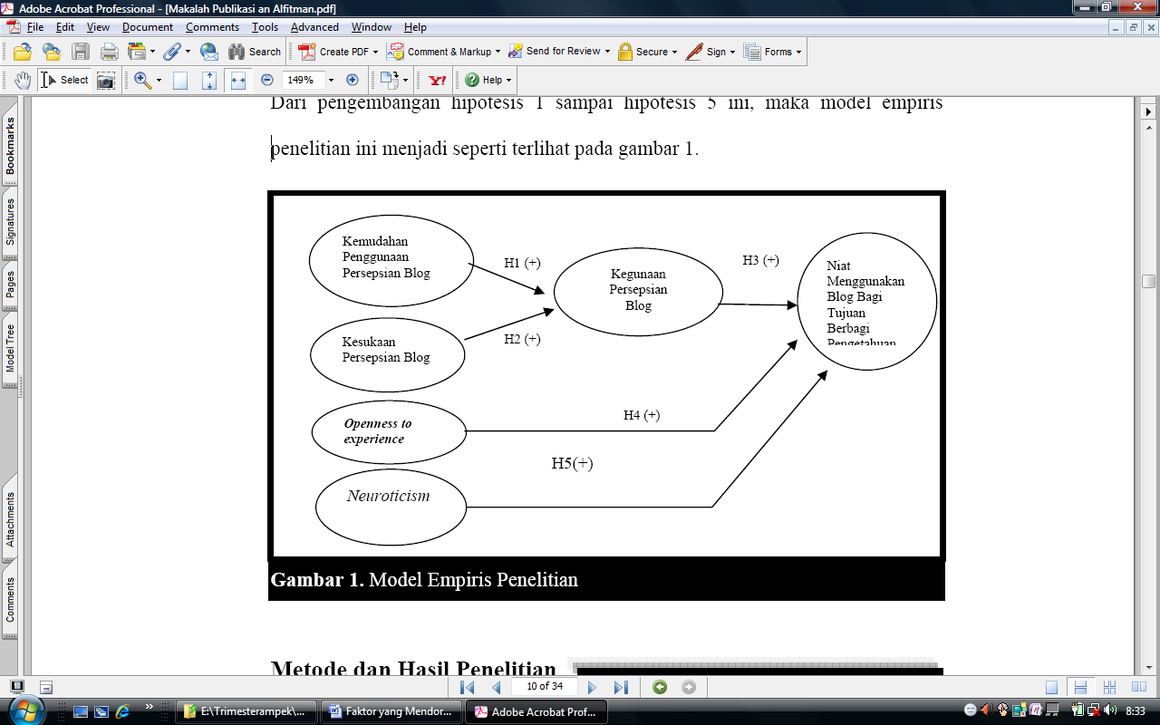
Gambar 1. Model Empiris Penelitian
III. METODE DAN HASIL PENELITIAN
3.1 Sampel dan Prosedur
Data dikumpulkan dari mahasiswa-mahasiswa strata satu (S1) dari lima perguruan tinggi di Yogyakarta yaitu dari FEB UGM, FIS UNY, FTS UIN, FTI UII, dan AMIK AMIKOM Yogyakarta (kecuali di FEB UGM ada mahasiswa S2). Mahasiswa-mahasiswa ini merupakan mahasiswa-mahasiswa yang telah berpengalaman menggunakan blog selama minimal tiga bulan. Partisipasi atas studi ini dilakukan atas sukarela responden. Dari 300 kuesioner yang disebarkan
Secara langsung kepada mahasiswa, hanya 285 kuesioner yang dapat diolah, 14 kuesioner lainnya pengisiannya tidak lengkap dan bias, dan 1 kuesioner lagi menjadi arsip perguruan tinggi mahasiswa yang diteliti. Pernyataan-pernyataan dalam survei ini terdiri dari dua bagian. Bagian pertama pernyataan tentang data demografi responden, sedangkan bagian kedua merupakan pernyataan-pernyataan tentang persepsian mahasiswa yang jawabannya disusun menggunakan skala likert 1-5. Skala 1 mencerminkan persepsi mahasiswa yang menunjukkan respon “sangat tidak setuju” (STS), sedangkan skala 5 mencerminkan persepsi mahasiswa yang menunjukkan respon ”sangat setuju” (SS) atas pernyataan yang diberikan. Profil lengkap responden penelitian ini dapat dilihat pada lampiran 1, 2, dan 3.

IV. ANALISIS DATA
Data dianalisis berdasarkan model persamaan struktural menggunakan perangkat lunak Partial Least Square Versi 2.0 (PLS V.2.0). PLS merupakan suatu teknik yang digunakan untuk menguji hipotesis penelitian yang diajukan. PLS menggunakan pendekatan berbasis komponen untuk perkiraan dengan ukuran sampel dan distribusi risidual yang minimal (Chin, 1998 dalam Lewis et al. 2003). PLS juga dapat digunakan untuk menganalisis model pengukuran (measurement model) dan model struktural (structural model) secara bersamaan. Statistik deskriptif dari konstruk dalam penelitian ini dapat dilihat pada tabel 1. Analisis dilakukan terhadap data dengan skala yang telah dijelaskan sebelumnya. Atribut psikometrik (psychometric) dari skala-skala ini dinilai menggunakan item loadings, discriminant validity, convergent validity, dan composite relibility. Item loadings (convergent validity) yang bisa diterima dalam penelitian adalah 0,6 atau lebih tinggi (Chin, 1998 dalam Ghozali, 2006). Untuk validitas diskriminan, nilai yang bisa diterima adalah nilai dari akar AVE konstruk harus lebih besar dari korelasi-korelasi konstruk tersebut dengan konstruk lainnya. Sedangkan untuk composite reliability konstruk nilai yang diterima adalah sama dengan 0,7 atau lebih tinggi. Hasil dari confirmatory factor analysis (tabel 2) dan skor compositereliability (tabel 3) menunjukkan bahwa skala konstruk yang digunakan dalam penelitian ini dapat digunakan atau diterima karena sesuai dengan kriteria yang dipersyaratkan.
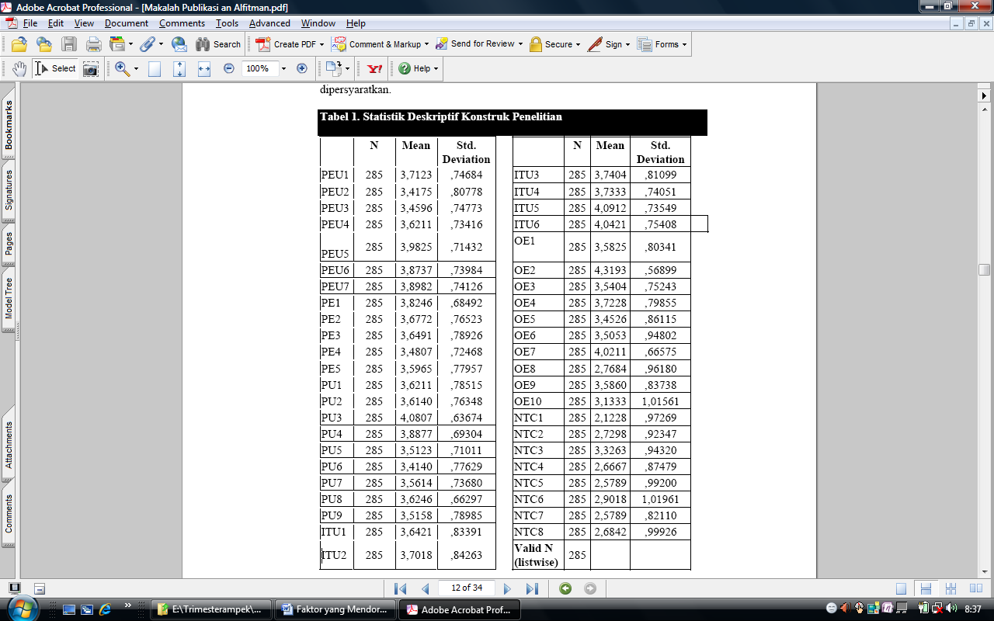
Catatan: PEU= ease of use; PE=enjoyment; PU=usefulness; OE=openness to experience; NTC=neuroticism
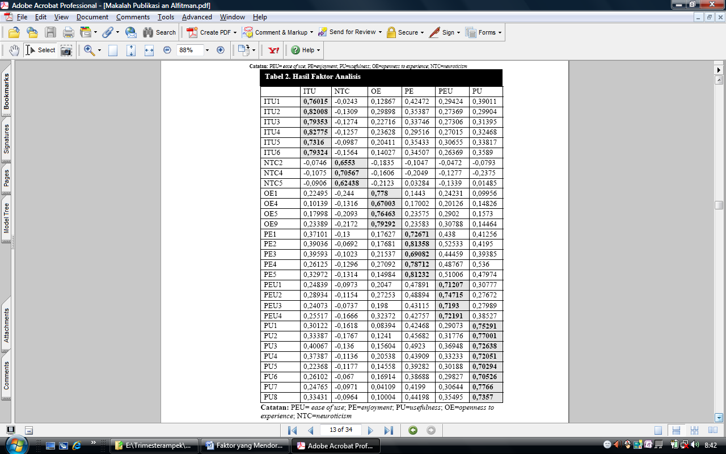

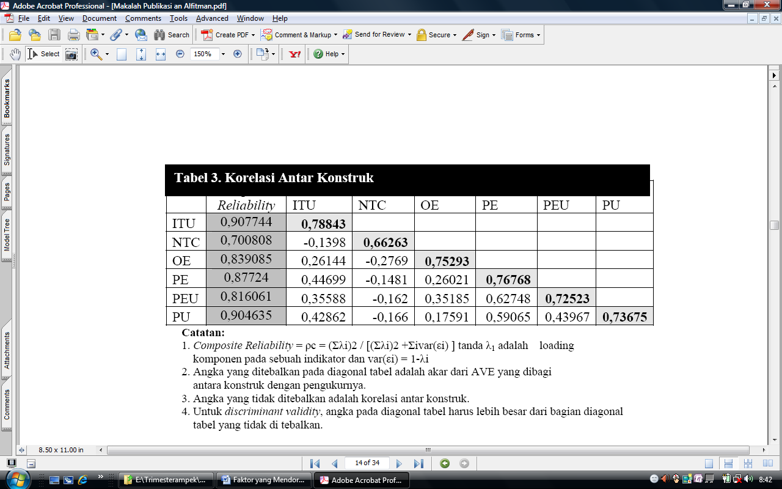
Selanjutnya pada Gambar 2 juga terlihat hasil path coefficient dan varians untuk model struktural yang diusulkan. Pada analisis ini, hubungan yang dihipotesiskan baik signifikan maupun hubungan yang tidak signifikan dimasukkan dalam gambar. Terlihat bahwa hubungan antara PEU dengan PU, PE dengan PU, PU dengan ITU, dan OE dengan ITU adalah signifikan. Sedangkan hubungan antara NTC dengan ITU tidak signifikan. Secara bersama predictor PEU dan PE menjelaskan 35,7 % varians PU. Kemudian secara bersama pula PU dan OE menjelaskan 22,0% varians ITU. Pada faktor-faktor motivasi yaitu hubungan antara PEU dengan PU didapat angka sebesar 0,114 signifikan dengan tingkat signifikansi pada α =0,05. Begitu juga hubungan antara PE dengan PU didapat angka sebesar 0,518 signifikan. Seterusnya untuk hubungan PU dengan ITU didapat angka sebesar 0,392 juga signifikan. Pada faktor kepribadian pada OE 0,186 didapatkan juga signifikan, sedangkan untuk NTC hasilnya justru tidak signifikan.

Tabel 3. Korelasi Antar Konstruk
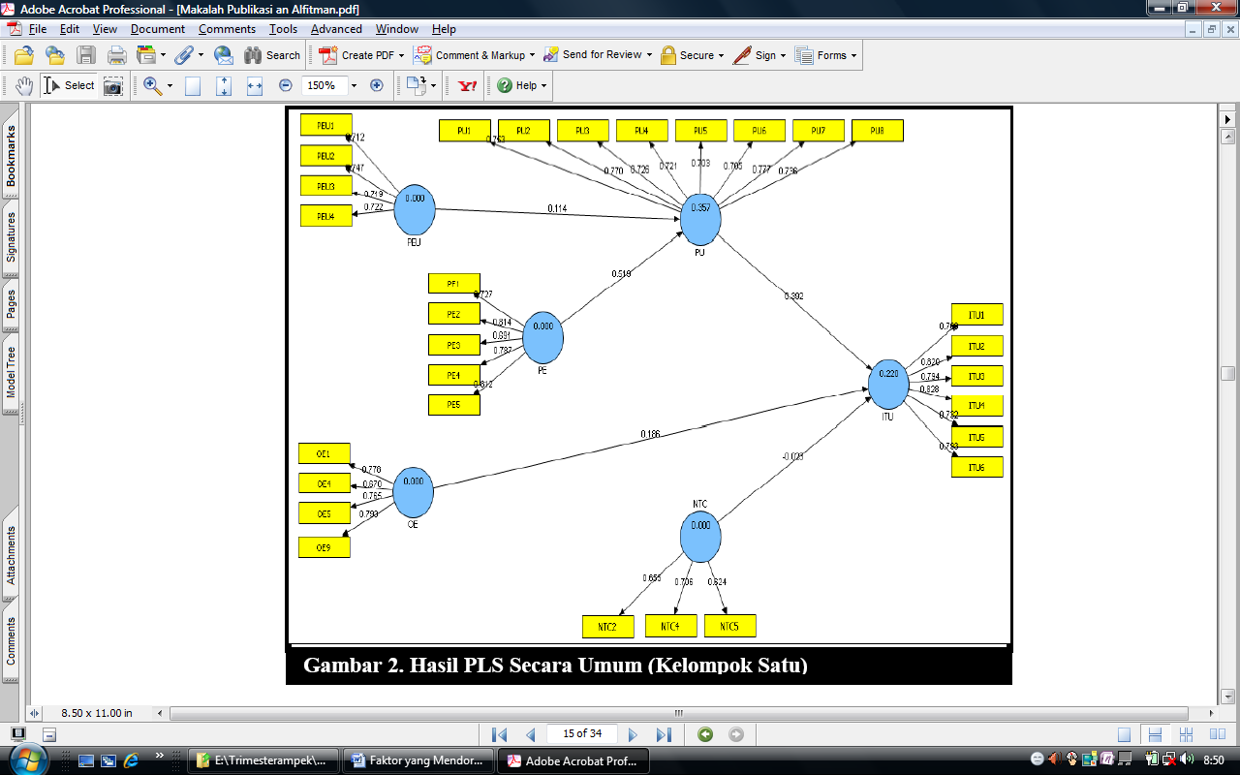
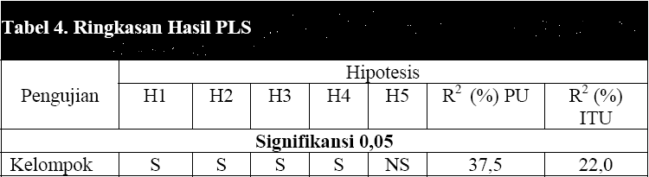
Tabel 4. Ringkasan Hasil PLS Secara Umum dan Hasil Berdasarkan Gender
Keterangan: S=Hipotesis terdukung/signifikan, NS= Hipotesis tidak terdukung/tidak signifikan, R2 = R-square
Tabel 4. menjelaskan hasil pengujian tersebut. Terlihat hasil dari hubunganhubungan antara PEU, PE, dengan PU, PU dengan ITU dan OE dan NTC dengan ITU. Disitu terlihat berbagai variasi yang hasilnya ternyata berbeda dengan hasil analisis sebagaimana yang sudah dijelaskan. S mencerminkan hipotesis yang terdukung, sedangkan NS mencerminkan hipotesis yang tidak terdukung.

V. Diskusi Hasil Analisis Data
5.1 Analisis Pengaruh PEU pada PU
Berdasarkan pada tabel 4, dapat dilihat bahwa hasil pengujian H1 dilihat dari nilai uji-t memperlihatkan hasil yang signifikan pada tingkat signifikansi 0,05. Hal ini menunjukkan bahwa terdapat hubungan positif antara PEU dan PU. Hasil penelitian ini konsisten dengan hipotesis yang diusulkan, dan sesuai dengan hasil penelitian yang telah dilakukan oleh peneliti yang merujuk kepada TAM, seperti Moon dan Kim (2001), Szajna (1996), Heijden (2004), Lee et al. (2003), Liaw dan Huang (2007) yang menunjukkan bahwa PEU secara positif mempengaruhi PU, yang mana penelitian-penelitian ini konsisten dengan penelitian TAM yang dilakukan oleh Davis (1989), Davis et al. (1989), dan Davis et al. (1992) yang menyatakan bahwa PEU mempunyai pengaruh yang signifikan pada PU.

5.2 Analisis Pengaruh PE pada PU
Berdasarkan pada tabel 4, dapat dilihat bahwa hasil pengujian H2 dilihat dari nilai uji-t memperlihatkan hasil yang signifikan pada tingkat signifikansi 0,05. Hal ini menunjukkan bahwa terdapat hubungan positif antara PE dan PU. Hasil penelitian ini konsisten dengan hipotesis yang diusulkan, dan sesuai dengan hasil penelitian yang telah dilakukan oleh peneliti yang merujuk kepada TAM, seperti Liaw dan Huang (2003), Venkatesh et al. (2002), Sun dan Zhang (2006),dan Yi dan Hwang (2003) yang menunjukkan bahwa PE secara positif mempengaruhi PU, yang mana penelitian-penelitian ini konsisten dengan penelitian yang dilakukan oleh Davis et al. (1992) yang menyatakan bahwa PE mempunyai pengaruh yang signifikan pada PU.

5.3 Analisis Pengaruh PU dan ITU
Berdasarkan pada tabel 4, dapat dilihat bahwa hasil pengujian H3 dilihat dari nilai uji-t memperlihatkan hasil yang signifikan pada tingkat signifikansi 0,05. Hasil penelitian ini konsisten dengan hipotesis yang diusulkan, dan sesuai dengan hasil penelitian yang telah dilakukan oleh peneliti yang merujuk kepada TAM, seperti Moon dan Kim (2001), Szajna (1996), Heijden (2004), Lee et al. (2003), Liaw dan Huang (2007), Teo (2001), Teo et al. (1999), Igbaria (1993) yang menunjukkan bahwa PU secara positif mempengaruhi PU, yang mana penelitian-penelitian ini konsisten dengan penelitian TAM yang dilakukan oleh Davis et al. (1989) dan Davis et al. (1992) yang menyatakan bahwa PU mempunyai pengaruh yang signifikan pada ITU.

5.4 Analisis Pengaruh OE dan ITU
Berdasarkan pada tabel 4, dapat dilihat bahwa hasil pengujian H4 dilihat dari nilai uji-t memperlihatkan hasil yang signifikan pada tingkat signifikansi 0,05, kecuali pada analisis kelompok data ke-7. Hal ini menunjukkan bahwa terdapat hubungan positif antara OE dan ITU. Hasil penelitian ini konsisten dengan hipotesis yang diusulkan, dan sesuai dengan hasil penelitian yang dilakukan oleh Guadagno et al. (2007), Marcus et al. (2006) dan McElroy et al. (2007).

5.5 Analisis Pengaruh NTC dan ITU
Berdasarkan pada tabel 4, berbeda dengan hasil pengujian hipotesis sebelumnya, dapat dilihat bahwa hasil pengujian H5 dilihat dari nilai uji-t memperlihatkan hasil yang tidak signifikan pada semua tingkat signifikansi. Hal ini menunjukkan bahwa tidak terdapat hubungan positif antara NTC dan ITU. Hasil penelitian ini tidak konsisten dengan hipotesis yang diusulkan dan tidak sesuai dengan hasil penelitian yang dilakukan oleh Guadagno et al. (2007), Marcus et al. (2006), dan McElroy et al. (2007).

VI. SIMPULAN DAN KETERBATASAN
6.1 Simpulan
Setelah melakukan analisis terhadap hipotesis-hipotesis yang diajukan, dapat disimpulkan bahwa secara umum 1) terdapat hubungan positif signifikan antara faktor motivasi intrinsik PEU dengan faktor motivasi ekstrinsik PU, walau tidak signifikan pada mahasiswa pria yang memiliki blog. Artinya semakin terpenuhinya motivasi intrinsik mahasiswa dalam hal kemudahan penggunaan blog semakin berpengaruh pada tingkat utilisasi blog, kecuali pada pria yang sudah memiliki blog. 2) terdapat hubungan positif signifikan antara factor motivasi intrinsik PE dengan faktor motivasi ekstrinsik PU.
Artinya semakin ada unsur hiburan atau kesenangan yang didapat dari penggunaan blog atau terpenuhinya motivasi intrinsik mahasiswa dalam hal mendapatkan kesenangan atau hiburan, semakin mempengaruhi tingkat utilisasi sistem oleh semua mahasiswa. 3) terdapat hubungan positif antara faktor motivasi ekstrinsik PU dengan niat menggunakan blog (ITU) untuk tujuan berbagi pengetahuan, walaupun hasilnya tidak signifikan untuk kelompok mahasiswa wanita yang tidak memiliki blog. Artinya semakin tinggi tingkat utilisasi sistem yang bisa dicapai oleh mahasiswa semakin berpengaruh pada niat menggunakan sistem, kecuali pada mahasiswa wanita yang tidak memiliki blog. 4) Terdapat hubungan positif signifikan antara faktor kepribadian openness to experience dengan niat menggunakan blog (ITU) untuk tujuan berbagi pengetahuan, walau hasilnya tidak signifikan untuk mahasiswa pria yang tidak memiliki blog. Artinya semakin tinggi skor openness to experience, semakin tinggi niat mahasiswa untuk menggunakan blog. 5) Tidak terdapat hubungan positif signifikan antara faktor kepribadian neuroticism dengan niat menggunakan blog (ITU) untuk tujuan berbagi pengetahuan, hasil ini signifikan untuk mahasiswa wanita yang memiliki blog.
Artinya tinggi atau rendahnya skor di faktor neuroticism, tidak mempengaruhi niat mahasiswa untuk menggunakan blog untuk tujuan berbagi pengetahuan. Dari hasil simpulan di atas menunjukkan bahwa secara umum faktor motivasi memang berpengaruh pada mahasiswa untuk menerima blog sebagai media berbagi pengetahuan. Pengaruh tersebut sifatnya tidak langsung, melainkan melalui sebuah proses mediasi. Proses tersebut di mulai dari faktor motivasi intrinsik, dimediasi oleh faktor motivasi ekstrinsik untuk selanjutnya factor motivasi ekstrinsik mempengaruhi penerimaan mahasiswa pada blog. Dibanding faktor PEU, PE lebih besar pengaruhnya pada faktor PU.
Selain itu simpulan di atas juga menunjukkan bahwa secara umum factor kepribadian dapat berpengaruh dan dapat juga tidak berpengaruh pada penerimaan mahasiswa untuk menggunakan blog. Faktor kepribadian yang berpengaruh pada penerimaan blog adalah faktor kepribadian openness to experience, sedangkan faktor kepribadian yang tidak berpengaruh adalah faktor kepribadian neuroticism.
Openness to experience berpengaruh pada niat mahasiswa untuk menggunakan blog untuk tujuan berbagi pengetahuan secara langsung. Dengan demikian dapat dikatakan bahwa mahasiswa berniat untuk menggunakan blog untuk tujuan berbagi pengetahuan sepanjang blog tersebut dipersepsikan mempunyai nilai guna bagi dirinya dan juga bagi dirinya yang berhubungan dengan orang lain. Nilai guna tersebut dipengaruhi oleh factor kemudahan penggunaan sistem dan juga oleh faktor kesukaan, kesenangan, hiburan, atau kenikmatan persepsian dari mahasiswa. Sepanjang sistem mudah digunakan (terutama bagi wanita) dan mendatangkan semacam kesukaan bagi mahasiswa (pria & wanita), semakin berguna blog tersebut.
Terlepas dari faktor motivasi di atas, niat tersebut juga dipengaruhi oleh faktor kepribadian, dalam hal ini adalah faktor openness to experience. Semakin inovatif mahasiswa tersebut semakin berniat menggunakan blog untuk tujuan berbagi pengetahuan.

6.2 Keterbatasan
Penelitian ini mempunyai beberapa keterbatasan yang dapat mempengaruhi hasil, antara lain: 1) Kemungkinan adanya bias yang disebabkan oleh adanya perbedaan persepsi antara peneliti dengan responden terhadap pertanyaan-pertanyaan yang diajukan. Keterbatasan semacam ini selalu ada pada data-data yang diperoleh melalui kuesioner, terutama pada kuesioner yang mengalami pengalihbahasaan. Hal ini biasanya memang tidak dapat dihindari, walaupun hal ini sudah diusahakan untuk diminimalisasi dalam proses penyusunan kuesioner dengan dilakukannya pilot test. 2) Sulit bagi peneliti untuk menciptakan sebuah situasi yang kondusif agar responden dapat menjawab secara jujur terhadap pernyataan-pernyataan kuesioner, terutama pernyataan-pernyataan yang menyangkut dengan faktor kepribadian. Hal ini disebabkan karena pengisian kuesioner tidak didasari oleh suatu tindakan yang berasal dari inisiatif responden sendiri, melainkan atas permintaan peneliti saat peneliti secara langsung bertemu dengan responden. Dikhawatirkan dengan pengumpulan data seperti ini, responden bisa saja mengisi jawaban secara tidak jujur sehingga dapat menimbulkan bias bagi hasil penelitian. 3) Penelitian belum fokus pada satu kategori responden, misal antara memilih pengguna blog yang sudah memiliki blog saja atau yang belum memiliki blog. Dengan responden yang memiliki basis pengetahuan yang tidak sama, hal ini dikhawatirkan dapat menimbulkan bias bagi hasil penelitian.

6.3 Implikasi Dan Saran
6.3.1 Implikasi
Temuan penelitian ini diharapkan dapat memperkaya kajian literature dalam kajian sistem informasi, terutama yang berkaitan dengan blog dan faktorfaktor yang mempengaruhi penerimaan blog oleh pengguna teknologi informasi. Temuan ini juga diharapkan dapat mendorong peneliti lain untuk melakukan penelitian yang berkaitan secara lebih fokus dan lebih tajam. Selain itu temuan penelitian ini juga diharapkan dapat memberikan implikasi bagi praktisi untuk dapat merancang, menciptakan, atau menerapkan sebuah budaya baru yang mendorong sebuah penerimaan sebuah teknologi informasi. Budaya itu dapat dijalankan baik melalui perbaikan sistem itu sendiri maupun melalui proses pemanfaatannya dengan mempertimbangkan factor motivasi intrinsik dan ekstrinsik (PEU, PE, PU) dan kepribadian (OE) sebagai faktor yang secara umum signifikan mempengaruhi penerimaan sebuah teknologi informasi atau blog oleh pengguna sehingga sebuah teknologi informasi atau blog dapat didaya gunakan bagi penyebaran pengetahuan secara efektif. Pada gilirannya hal ini diharapkan dapat meningkatkan kompetensi seorang individu, kelompok, atau organisasi secara lebih baik sehingga mereka dapat bersaing
secara lebih baik di dunia persaingan yang semakin ketat.
6.3.2 Saran
Dari hasil analisis dan simpulan serta keterbatasan dalam penelitian ini, maka dapat diajukan saran untuk penelitian selanjutnya 1) Penelitian selanjutnya dapat dilakukan dengan menggunakan teknik pengumpulan data melalui sebuah survei secara elektronis. Ini dapat dilakukan dengan cara menampilkan kuesioner di internet. Sebagaimana halnya yang dilakukan oleh peneliti-peneliti dalam bidang psikologi, mereka membuat kuesioner mengenai faktor kepribadian dalam bentuk sebuah situs yang menarik, sehingga secara tidak sadar penggunanya tidak menyadari bahwa sebenarnya mereka sedang mengisi sebuah kuesioner. Tapi cara ini memang sedikit membutuhkan waktu yang cukup lama. 2) Peneliti juga dapat meminta responden untuk mengisi kuesioner melalui sebuah surat elektronik, sehingga responden memiliki ruang waktu untuk memutuskan secara baik untuk mengisi kuesioner penelitian. Biasanya kuesioner ini dikirimkan pada penggunapengguna blog yang tergabung dalam sebuah forum yang sudah dikenal. Dengan cara seperti ini masalah rendahnya tingkat respon responden dapat dikurangi. 3) Penelitian selanjutnya juga dapat dilakukan dengan memfokuskan responden penelitian hanya pada satu bentuk kategori responden saja. Selain karena adanya faktor kemudahan untuk melakukan analisis data, hasilnya juga lebih tajam dan memuaskan.

Daftar Pustaka

Atkinson, MaryAnne., Kydd, Christine (1997), Individual Characteristics Assosiated with World Wide Web Use: An Empirical Study of Playfulness and Motivation, The DATA BASE for Advances in Information Systems, Vol. 28, No. 2.
Bonetta, Laura (2007), Scientists Enter The Blogsphere, Leading Edge Analysis, Cell 129, May 4.Chaplin, William .F dan Goldberg, Lewis .R (1984), A Failure to Replicate the Bem and Allen Study of Individual Differences in Cross-Situastional Consistency, Personality and Social Psychology, No. 5 1074-1090.
Costa, P. T., and McCrae, R. R. (1992), Revised NEO Personality Inventory (NEO-PI-R) and NEO Five-Factor Inventory (NEO-FFI) Professional Manual, Psychological Assessment Resources, Odessa, FL.
Davis, F. D., Bagozzi, R. P., & Warshaw, P. R. (1992), Extrinsic And Intrinsic Motivation To Use Computers In The Workplace, Journal of Applied Social Psychology, 22(14), 1111–1132.

Davis, F.D. (1989), Perceived Usefulness, Perceived Ease Of Use, And User Acceptance Of Information Technology, MIS Quarterly, 13, 319–340. Fong, P. S. W. & L. Chu (2006). Exploratory Study of Knowledge Sharing in Contracting Companies: A Sociotechnical Perspective. Journal of Construction Engineering and Management, Vol. 132, (No. 9).
Gefen, D., & Straub, D. W. (1997), Gender Differences In The Perception And Use Of E-Mail: An Extension To The Technology Acceptance Model, MIS Quarterly, 21(4), 389–400.
Ghozali, Imam (2006), Metode Alternatif Dengan Partial Least Square (PLS), Badan Penerbit Undip Semarang, Indonesia.
Guadagno, Rosanna. E., Okdie, Bradley M, Eno, Cassie A (2007), Who blogs? Personality Predictors Of Blogging, Computers in Human Behavior.
Hartono, Jogiyanto (2007), Sistem Informasi Keperilakuan, Penerbit Andi Yogyakarta, Indonesia.
Heijden, H. V. D (2004), User Acceptance of Hedonic Information Systems, MIS Quarterly, Vol. 28, No. 4.
Hsu, Chin-Lung., Lin, Judy Chuan-Chuan (2008), Acceptance of Blog Usage: The Roles of Technology Acceptance, Social Influence, and Knowledge Sharing Motivation, Information & Management 45, 65- 74.
Tim Blog.BukuKita.com, Mengapa Memiliki Blog, http://blog.bukukita.com /?nav=helpSebabBlog, diakses pada tanggal 15 April 2008, jam 9.27 WIB.
WeblogsInc, weblogs, http://en.wikipedia.org/wiki/Weblogs_Inc, diakses pada tanggal 28 Maret 2008, Jam 11.03 WIB
John, Oliver P., Srivastava, Sanjay (1991), The Big-Five Trait Taxonomy: History, Measurement, and Theoretical Perspectives, University of California at Berkeley, U.S.A.
Lee, Matthew K. O., Cheung, Christy M. K., Chen, Zhaohui (2005), Acceptance of Internet-based Learning Medium: The Role of Extrinsic and Intrinsic Motivation, Information & Management, 42.
Lee, Younghwa., Kozar, Kenneth. A., Larsen, Kai R.T (2003), The Technology Acceptance Model: Past, Present, And Future, Communications of the Association for Information Systems (Volume 12, Article 50) 752-780.
Lewis, William., Agarwal, Ritu., Sambamurthy, V (2003), Sources Of Influence On Beliefs About Information Technology Use: An Empirical Study Of Knowledge Workers, MIS Quarterly, Vol. 27, No.4.
Liaw, Shu-Seng., Huang, Hsiu-Mei (2003), An Investigation of User Attitudes Toward Search Engines As An Information Retrieval Tool, Computer in Human Behavior, 19, 751-756.
Marcus, Bernd., Machilek, Franz dan Schutz, Astrid (2006), “Personality in Cyberspace: Personal Websites As Media for Personality Expressions and Impression”, Journal of Personality and Social Psychology.
McElroy, James. C., Hendrickson, Anthony. R., Townsend, Anthony. M., DeMarie, Samuel. M (2007), Dispositional Factors in Internet Use: Personality Versus Cognitive Style, MIS Quarterly, Vol. 31 No. 4.
Moon, J.-W., Kim, Y.-G (2001), Extending The TAM for a World-Wide Web Context , Information and Management, 38(4). Sun, Heshan., Zhang, Ping (2006), Causal Relationship Between Perceived Enjoyment and Perceived Ease Of Use: An Alternative Approach, Journal of The Assosiation for Information Systems, Vol. 7. No. 9, pp 618-645.
Szajna, B.(1996), Empirical Evaluation Of The Revised Technology Acceptance Model, Management & Science, 42(1), 85–92.
Teo, Thompson S. H (2001), Demographic and Motivation Variables with Internet Usage Activities, Internet Research: Electronic Networking Applications and Policy, Vol. 11, Number 2, MCB University Press.
Teo, Thompson S. H ., Lim, Vivien K. G., Lai, Raye Y. C (1999), Intrinsic and Extrinsic Motivation in Internet Usage, Omega, International Journal Management Science, 27.
Venkatesh, V.(1999), Creation Of Favorable User Perceptions: Exploring The Role Of Intrinsic Motivation, MIS Quarterly, 23(2), 239–260.
Venkatesh, V., C. Speier, and M. G. Morris (2002), User Acceptance Enablers In Individual Decision Making About Technology: Toward An Integrated Model, Decision Sciences (33) 2, pp. 297.
Wang, Sophia., Wang, Simon., Wang, Ming T (2008), Shopping Online or Not? Cognition and Personality Matters, Journal of Theoritical and Applied Electronic Commerce Research, Vol.1, Issue 3.
Yi, M. Y. and Y. Hwang (2003), Predicting The Use Of Web-Based Information Systems: Self-Efficacy, Enjoyment, Learning Goal Orientation, And The Technology Acceptance Model, International Journal of Human- Computer Studies (59) 4, pp. 431-449.

